GERİ DÖNÜŞÜM HİKAYESİ
Arkadaşlar bu hikayeyi şu yüzden seçtim. Geri dönüşümün önemi ülkemizde yeterince bilinmiyor. Halbuki bu konu yeterince kavransa ve uygulansan ülkenin geleceği de kurtulur.Bu sorun aynı zamanda evrensel bir sorun ve dünyamızın geleceği ile ilgili. Bu sorunu çözmenin tek yolu var oda bu meseleyi vatansever bir tavır olarak görüp bunu benimsetmek. Açıkcası ben bu nesilden umudu kestim çözümün yeni nesilleri bunu benimsetmekte olduğunu düşünüyorum.
Etkinlikle ilgili sorular
Öğretmen kısa bir konuşma yapar ve geri dönüşümün öneminden bahseder ve metinle ilgili sorular sorar.
Öğretmen hangi konuda ödül yarışması yapıyor, Sebebi ne olabilir?
 Ağacın kendisine gelen baltacıya feryadı nedir?
 Kola şişesinin neyden feryat ediyor.?
 Pet şişenin anlatmak istediği şey nedir ?
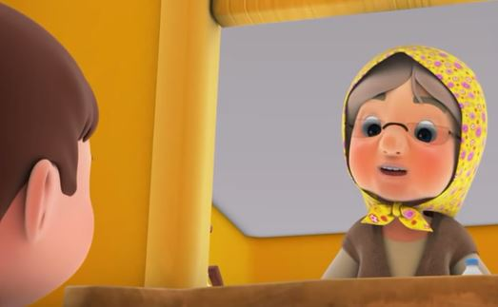 Neslihan teyze neden kızartma yağlarını biriktiriyor ve emire veriyor?

 Balık neden feryat ediyor?

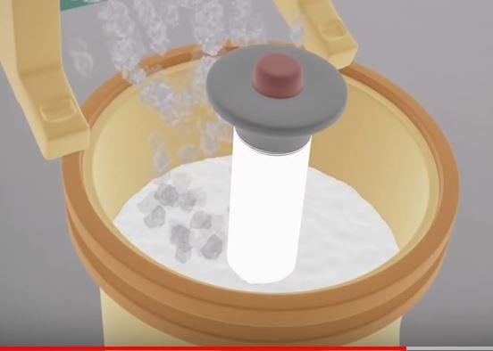 Geri dönüşüm için atılan kağıtlar nereye gidiyor?
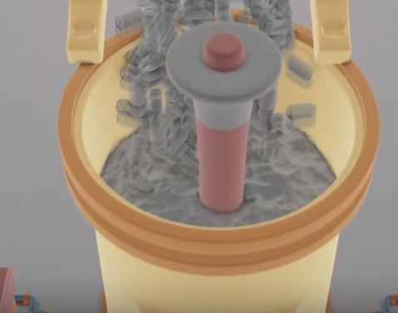 Atılan metaller nasıl geri dönüşüm yapılır, bu sayede ne elde edieriz?
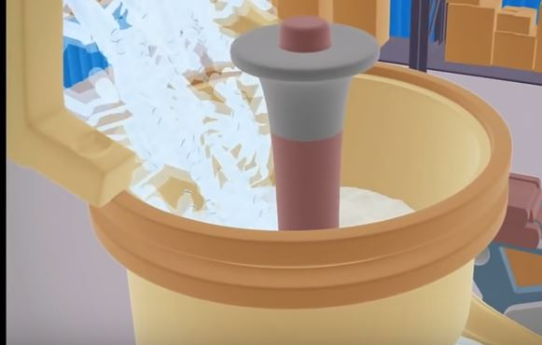 Pet şişeler nasıl geri dönüşüm yapılır?
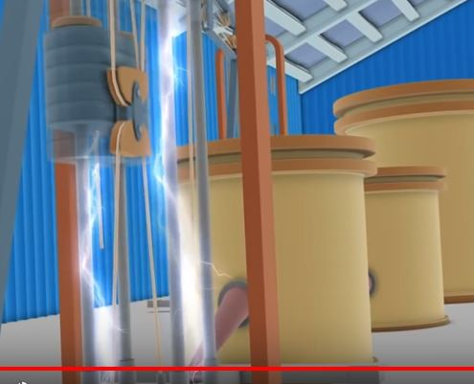 Kullanılmış yağlardan neler yapılır?
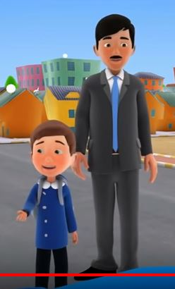 Çöp ve atık kavramları üzerine neler konuşulur?

